CEMP – Centro Educacional Marapendi


Nome: ______________________________________________ Data: / /2026
Professor(a): Francisco Monteiro 7 º Ano do Ensino Fundamental II Turma: _____
ATIVIDADES DE GEOMETRIA - 2º TRIMESTRE

1) (Mackenzie – SP) Três ilhas A, B e C aparecem num mapa em escala 1:10000, como na figura. Das alternativas, a que melhor se aproxima de distância entre as ilhas A e B é:

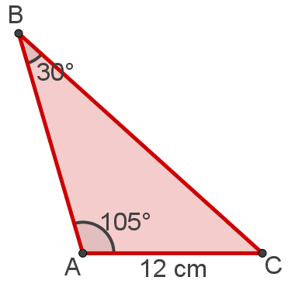

2) A prefeitura de certa cidade vai construir, sobre um rio que corta essa cidade, uma ponte que deve ser reta e ligar dois pontos, A e B, localizados nas margens opostas do rio. Para medir a distância entre esses pontos, um topógrafo localizou um terceiro ponto, C, distante 200 m do ponto A e na mesma margem do rio onde se encontra o ponto A. Usando um teodolito (instrumento de precisão para medir ângulos horizontais e ângulos verticais, muito empregado em trabalhos topográficos), o topógrafo observou que os ângulos mediam, respectivamente, 30º e 105º, conforme ilustrado na figura a seguir.
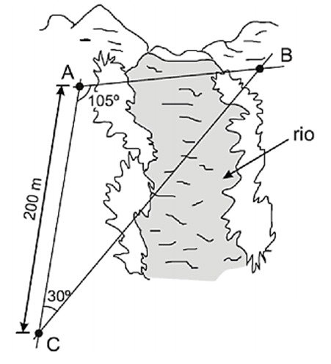

Com base nessas informações, é correto afirmar que a distância, em metros, do ponto A ao ponto B é de:
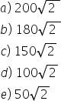

3) Calcule o valor de x.
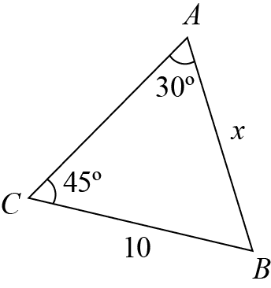

4) Observadores nos pontos A e B localizam um foco de incêndio florestal em F. Conhecendo os ângulos FAB=45º e FBA=105º e a distância AB=15km, determinar a distância BF.

